Министерство науки и высшего образования Российской Федерации

Федеральное государственное бюджетное образовательное учреждение высшего образования

«Московский политехнический университет»

Кафедра «Инфокогнитивные технологии»

Образовательная программа «Веб-технологии»

ЛАБОРАТОРНАЯ РАБОТА №5

по дисциплине «Веб-технологии»

Тема: «АНАЛИЗ СОВРЕМЕННЫХ САЙТОВ»

**Выполнил:**

Студент группы 201-322

___________31.10.20_ Кириллов Д.П.

подпись, дата

**Принял:**

Преподаватель

___________________ Верещагин В.Ю.

подпись, дата

Москва 2020

Пункт №1

1. РОСБАНК - банковские услуги для физических лиц и бизнеса. Сайт банка «Росбанк» (<https://www.rosbank.ru/>)
2. Работа в МегаФоне | Устройство на работу в МегаФон. Сайт для трудоустройства в «Мегафон» (<https://job.megafon.ru/>)
3. «Haier». Сайт по продаже различной бытовой техники (<https://haieronline.ru/>)
4. ПАО «Северсталь» Череповецкий Металлургический Комбинат. (<https://chermk.severstal.com/>)
5. «Интернет-магазин Большого театра». (<https://shop.bolshoi.ru/>)
6. «Вира строй». Продажа квартир в новостройках Новосибирска (<https://www.vira-stroy.ru/>)
7. «Электронный город». Интернет и телевидение в Новосибирке (<https://2090000.ru/>)
8. «Ланта-Банк». Сайт банка в Москве (<https://www.lanta.ru/>)
9. «YogaFoodMood». Сайт с рецептами полезной пищи (<https://yogafoodmood.com/>)
10. «Московский Политех». Сайт вуза(https://new.mospolytech.ru/)

|  |  |  |  |  |
| --- | --- | --- | --- | --- |
| № | Название свойства | Синтаксис (правила), значения, прочая информация | Пример | Где встретилось (ссылка на страницу сайта) |
| 1. | will-change | auto | scroll-position | contents | <custom-ident> | initial | inherit; | will-change: transforn | <https://www.rosbank.ru/> |
| 2. | vertical-align | baseline | bottom | middle | sub | super | text-bottom | text-top | top | inherit | значение | проценты | vertical-align: baseline; | https://job.megafon.ru/ |
| 3. | transform-origin | <x> <y> <z>  для x, y:<длина> | <проценты> | left | center | right  для z: Может задаваться только в любых корректных единицах для измерения длины (исключая проценты) | transform-origin: center 10% 20px | http://haieronline.ru/ |
| 4. | content | content: строка | attr(параметр) | open-quote | close-quote | no-open-quote | no-close-quote | url | counter | normal | none | inherit | content: ‘Hello world’ | https://chermk.severstal.com/ |
| 5 | z-index | число | auto | inherit | z-index: 1337; | https://shop.bolshoi.ru/ |
| 6. | user-select | auto | none | text | all | contain | user-select: none | https://www.vira-stroy.ru/ |
| 7. | cursor | cursor: [url('путь к курсору'),] | [ auto | crosshair | default | e-resize | help | move | n-resize | ne-resize | nw-resize | pointer | progress | s-resize | se-resize | sw-resize | text | w-resize | wait | inherit ] | cursor: resize | https://2090000.ru/ |
| 8. | text-transform | capitalize | lowercase | uppercase | none | inherit | Text-transform: capitalize | https://www.lanta.ru/ |
| 9. | letter-spacing | letter-spacing: значение | normal | inherit | letter-spacing: .5px; | https://yogafoodmood.com/ |
| 10. | box-pack | start|end|center|justify; | box-pack: center | https://new.mospolytech.ru/ |

Пункт №2

<https://new.mospolytech.ru/>

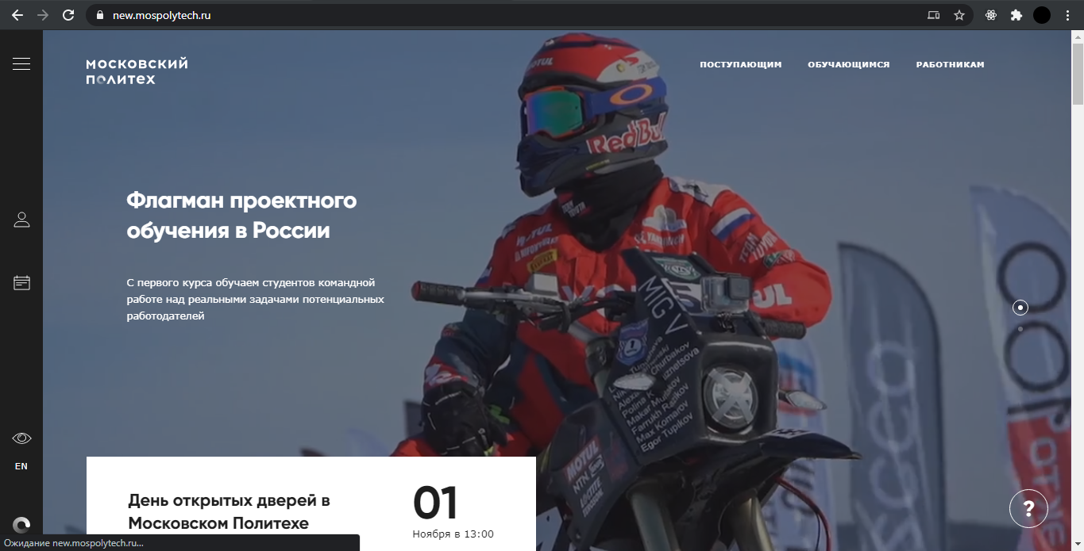

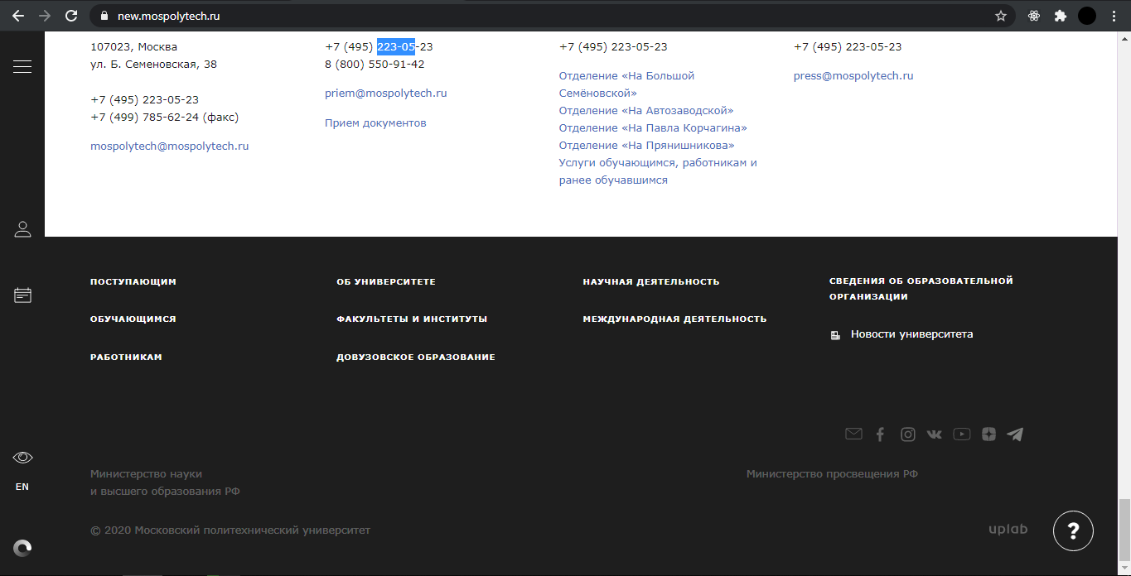

**Шапка**

Всегда находится вверху страницы. Центрирование задали с помощью свойства padding. Позиционирование элементов задано с помощью свойства display: flex и его подсвойств (justify-content и другие).

**Меню**

Меню фиксированное показывается всегда в левой части, зафиксировано с помощью свойства position: fixed Позиционирование элементов задано с помощью свойства display: flex и его подсвойств.

**Основная часть**

Основная часть представляет из себя различные информативные блоки с карточками, слайдерами, похожих друг на друга по структуре, которые разделены с помощью свойства margin. Центрирование основного контейнера, в котором находится основная часть, также задана с помощью свойства padding. При наведении на различные карточки, ссылки появляется анимация, реализованная благодаря псевдоклассу :hover, @keyframes.

**Подвал**

Всегда находится внизу страницы. Центрирование задали с помощью свойства padding. Вложенные элементы имеют display: block и margin-bottom для разделения подвала на несколько секций. Иконки расположены в ряд слева благодаря свойствам display: flex, justify-content: flex-end. Позиционирование некоторых элементов задано с помощью технологии grid.

**Классы CSS**

Классы в основном названы стандартным способ без использования различных методологий. Название класса понятно описывает к какому элементу применяются свойства

Пример: Класс обертки меню .navigation-menu, Класс шапки сайта .header

Пункт №3

1. Создаем div.education-card который будет определять карточку как независимый блок
2. Задаем div.education-card ширину, высоту, внутренний отступ, фон, шрифт, цвет шрифтов для работы с внутренними элементами карточки
3. Добавляем и стилизуем заголовок h3.edication-card__title в нашу карточку. Создаем также margin-bottom: 5px
4. Создаем ссылку a.card-education__link. Убираем свойства которые добавляет браузер. Стилизуем ссылку, добавляем ей свойство display: inline-block, position: relative, margin-bottom: 50px
5. Создаем псевдокласс :before для нашей ссылки который будет добавлять плавное появление подчеркивания ссылки. Стилизуем его, добавляем opacity: 0 и transition. Теперь при наведении на ссылку ставим :before opacity: 1 (.card-education__link:hover:before { opacity: 1 } )
6. Создаем контейнер div.card-education__count-list для элементов в которых будет храниться количество бюджетных/платных мест
7. Создаем для этого контейнера 2 дочерних элемента div.card-education__count-item, а в них

div.card-education__count-text и div.card-education__count-type

1. Делаем каждому div.card-education__count-item display: inline-block, для того чтобы они отображались в ряд, и margin-right: 35px
2. Заполняем div.card-education__count-text нужной информацией. Стилизуем, добавляем margin-bottom: 5px
3. Заполняем div.card-education__count-type нужной информацией. Стилизуем
4. В div.card-education создаем ссылку a.card-education__more. Стилизуем, задаем margin-top: 50px, margin-left: 20px, position: relative, overflow: hidden
5. Создаем для a.card-education__more псевдокласс :before который будет выступать в виде анимированного подчеркивания ссылки
6. Стилизиуем a.card-education__more:before как .card-education__link:before, меняем цвет и высоту полосы. Добавляем tranisition и transform: translateX(0%) для a.card-education__more:before
7. При наведении на ссылку .card-education__more:hover:before смещаем наш :before с помощью transform: translateX(100%)
8. Выносим все содержимое карточки в отдельный контейнер div.card-education__container, а рядом с этим контейнером добавляем видео video.education-card__video, добавляем для него аттрибуты, чтобы видео играло на повторе, не было элементов управления видео. Дальше вкладываем тег <source> в <video> и в аттрибуте src указывает ссылку на видео. Стилизуем под размеры карточки и ставим видео opacity: 0
9. Добавляем родительскому блоку position: relative, а video.education-card__video position: absolute, ставим для класса видео z-index: 1. Добавляем также для div.card-education__container position: relative. Ему ставим z-index: 2
10. Создаем блок со стилем .card-education:hover .card-education__video. В него вписываем opacity: 1;
11. Для .card-education:hover добавляем свойство background-image: none, чтобы убрать стандартный фон при наведении

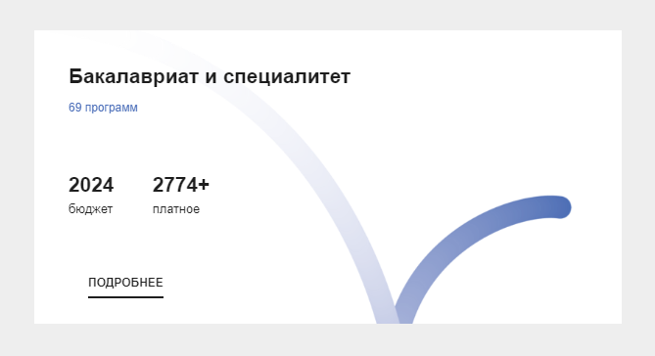

Демонстрацию верстки можно посмотреть по адресу <http://lab5.std-1288.ist.mospolytech.ru/>

Пункт №4

1. <http://htmlbook.ru/> Справочник. Часто попадается первой ссылкой когда ищу информацию про какое-либо свойство
2. <https://webref.ru/html> Справочник. Замена htmlbook.ru, т.к он более удобный и современный
3. https://developer.mozilla.org/ Самый большой справочник для изучения свойств и тегов, часто пользуюсь
4. Книга «HTML и CSS. Разработка и дизайн веб-сайтов | Дакетт Джон». Редко использую, хорошо показаны примеры для изучения чего-то нового
5. <https://www.youtube.com/c/FreelancerLifeStyle/> Ютуб-канал. Автор канала помогает углублиться в HTML CSS, иногда в прямом эфире разбирает работы подписчиков
6. <https://learn.javascript.ru/> Интернет-книга для изучения JavaScript. Есть несколько хороших тем для изучения CSS
7. <https://habr.com/ru/> Портал для написания своих статей. Есть хорошие авторы которые помогают углубиться в HTML, CSS